- 证件: 客人需提供身份证正反两面扫描件一份, 儿童提供全本户口本扫描件一份.原件请于来厦时随身携带,办证中心面见时需出示.
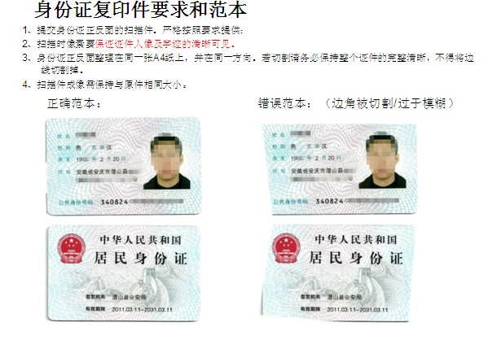

2. 照片: 用于办理通行证所需的近半年内所拍摄2寸正面免冠白底彩照电子一份; 用于办理金门落地签所需最近半年內所拍摄直4.5公分且橫3.5公分（即2寸）、脫帽、未戴眼鏡、五官清晰、不遮盖耳朵及额头部位、足资辨认人貌、人像 自头顶至下颚之长度不得小于3.2公分及超过3.6公分、白色背景之正面半身薄光面紙彩色照片2张.
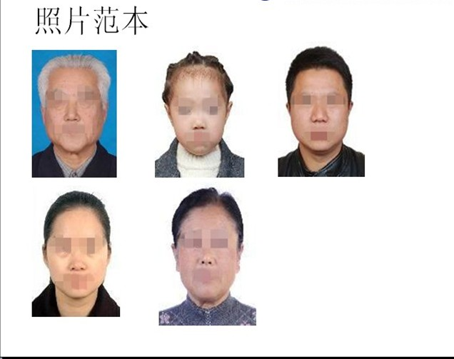

出入境证件制证照片标准
序号 项目 具体标准
1 图片格式 JPG格式
2 图像大小 20K－80K字节
3 图像尺寸 354×472象素
4 两眼距离 82-118象素
5 头部位置 居中平视
6 头顶距离 12-35象素
7 头部高度 306-401象素
8 脸部宽度 177-265象素
9 高光检测 无光斑
10 曝光情况 明暗适中
11 颜色情况 色彩自然
12 图像清晰 清晰，层次感合适
13 黑框检查 无黑色边框
14 噪声检查 无明显噪声
15 背景检查 背景均匀无划痕
16 眼睛检查 眼睛自然睁开
出入境针对照片的补充要求:
1.提供客人的近期免冠正面照
2.请着深色有领的衣服拍照
3.拍照时请勿披散头发，要求五官全露，头发不要遮盖耳朵、眉毛、眼睛
4.不要化浓妆（特别是眼部），不要戴美瞳，也不要戴很夸张的假睫毛
5.不要佩戴饰物，例如耳钉、项链、发夹等。
6.照片扫描件不能收
3. 如客人已持有大陆居民往来台湾通行证(需在有效期内), 请提交证件首页扫描件一份, 原件请连同照片等资料一同提前(7个工作日)寄至我社.
4. 如客人为国家报备人员,则请提供赴金门旅游政审表(附件二),按表格内容如实填写并由其上级人事主管部门签字盖章,扫描件件提交我社,原件来厦时随身携带.
5. 团队中16岁以下儿童办证提供的资料:全本户口本扫描件,父母身份证扫描件; 如子女与父母户口不在同一本上的,还需提供儿童出生证明扫描件,父母户口本扫描件; 无论父母是否同行,都需提供监护人同意书扫描件两份(附件一). 以上原件来厦时随身携带.

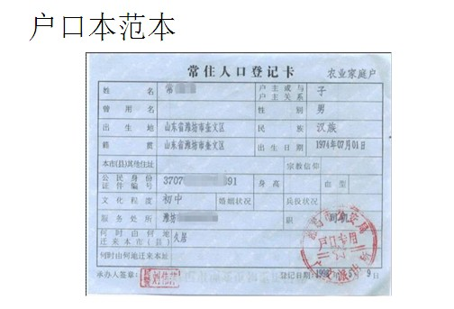

7. 如客人工作单位为党\政\军\教等部门的,请客人提供在职证明(需用单位抬头纸出具)(附件四),此证明为金门移民署办理落地签所需,请务必按实填写.
8.请客户协助团队客人将赴金一日游客人信息资料表(附件三)填写完整,电子版提交我社.
9. 面见时间安排: 根据公安局出入境办证中心及金门移民署办证要求,外省来厦人员赴金门一日游客人需本人到金门游办证中心(五缘湾)面见, 面见时间必须要在前往金门前一天中午11点之前,请各组团社在安排厦门行程时,务必预留足够的时间,否则客人将无法按期前往金门,由此引起的相关损失由各合作单位自负.
特别备注:以上所需资料(身份证或户口本的扫描件,通行证旧证的原件)\照片(电子档)\客人需提交的相关证明(政审证明或在职证明),请于出发前7个工作日提交至我社工作人员处,原件及出入境所要求的相关证明请来厦时随身携带,办证中心面见时出示.原件未携带者办证中心不予发证. 客人必须提供真实有效的证件资料，如有弄虚作假骗取证件者，公安机关将按照相关法律法规处理。
附件一 同意书样本:

有监护人其中一方随行的填写：

监护人同意未成年子女赴金门旅游的申请

本人 ，身份证号码为 ；
是 （身份证号码为 ）的监护人。本人同意 赴金门旅游，特此申请，请厦门出入境赴金游办证中心予以办理。

监护人：
日期：

监护人双方都不随行，由他人带领的填写：
监护人同意未成年子女随他人赴金门旅游的申请

本人xxx(父)，身份证号码为xxxxxxxxxxxxxxxxxx，本人xxx(母)，身份证号码xxxxxxxxxxxxxxxxx; 本人的儿子（女儿）xxx，其身份证号码为 xxxxxxxxxxxxxxxxxx。因本人(或双方)无法随行，同意由xxx（身份证号码为xxxxxxxxxxxxxxxxx）携带本人的儿子（女儿）xxx到金门旅游。特此申请，请厦门出入境赴金游办证中心予以办理。

监护人：父亲签字：
母亲签字：
日期：

附件二 赴金门旅游政审表样本

赴金门旅游政审表

姓名 |  |  |  |  | 性别 |  |  |  |  |  |  | 出生日期 |  |  |  | 年 月 日
身份证号码
主管单位意见 | _____________同志系______________________(单位名称)的_________________(职务或职称),所填内容属实,我单位同意该  同志赴金门旅游.  负责人签名:_____________(公章)  联系电话:____________  年 月 日
属于登记备案的国家机关工作人员按照干部管理权限出具主管单位意见, 由负责人签名并加盖公章.

附件四: 在职证明(需用所属单位抬头纸出具及打印)

在 职 证 明

兹证明 以下同志为我单位在职职工.
姓名 性别 出生日期 身份证号码 所在单位所任职务 联系电话

单位负责人签名:________(公章)
日期:_______

附件三: 赴金一日游客人资料表
序号 | 姓名 | 性别 | 出生日期 | 民族 | 政治面貌 | 文化程度 | 出生地(省) | 户口所在地  (省\市\区) | 户口所属派出所 | 身份证号码 | 婚姻状 况 | 工作单位 |  | 所在单位职务及职称 | 单位地址及联系电话 | 是否为国家报备人员 | 个人联系电话
 | 1.请如实填写以上内容,如因虚假内容造成无法办理证件,无法领证的,责任自负.
本资料表请于提交客人其它资料时一同发送至我社工作人员.

附：面签通过后签发的证件：
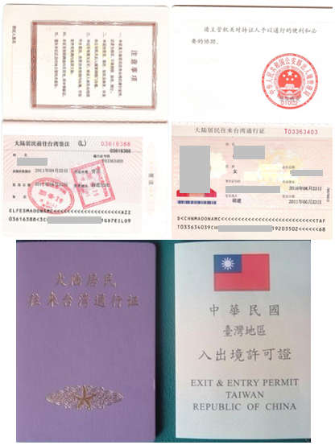

另附：西北地区不能办证地区（以身份证上的地区为准）
1、甘肃天水市下属张家川回族自治县
2、陇南地区及下属武都县、成县、两当县、徽县、西和县、礼县、康县、文县、宕昌县
3、定西地区及下属定西县、通渭县、陇西县、漳县、渭源县、临洮县、岷县
4、武威市下属天祝藏族自治县
5、临夏回族自治州及下属临夏市、临夏县、康乐县、东乡族自治县、广河县、永靖县、和政县、积石山保安族、东乡族、撒拉族、自族县
6、甘南藏族自治州及下属夏河县、舟曲县、卓尼县、临潭县、迭部县、碌曲县、玛曲县
7、青海
8、宁夏（银川市、石嘴山市除外）
9、新疆

